**Nama : 1. Ainna Khansa (061940832675)**

**2. Juan Frederik Saragih (061940832683)**

**3. Laurensia Ayu Paramitha (061940832684)**

**Kelompok : 2**

**Kelas : 7MID**

**Mata Kuliah: Manajemen Proyek Sistem Informasi**

**28 Desember 2022**

**Project Time Management Plan**

1. **Mendefinisikan aktivitas**

|  |  |  |  |
| --- | --- | --- | --- |
| **Level** | **Kode WBS** | **Nama Elemen (Aktivitas)** | **Definisi Tugas** |
| 1 | 1 | Aplikasi Monitoring Persekot Dinas Pegawai PT PLN | Semua pekerjaan yang dilakukan untuk menerapkan Aplikasi Monitoring Persekot Dinas Pegawai PT PLN (Persero) UIP Sumbagsel |
| 2 | 1.1 | Perencanaan | * Merencanakan konsep aplikasi yang ingin dibuat * Merencanakan konsep desain aplikasi yang ingin dibuat * Merencanakan perancangan aplikasi yang ingin dibuat * Merencanakan pengumpulan data yang dibutuhkan untuk pembuatan aplikasi |
| 3 | 1.1.1 | Konsep Desain | * Merancang Desain yang akan dibuat |
| 3 | 1.1.2 | Perancangan Aplikasi | * Merancang Aplikasi Monitoring Persekot Dinas Pegawai PT PLN (Persero) UIP Sumbagsel * Merancang sistem yang akan berjalan |
| 3 | 1.1.3 | Pembahasan Budget | * Pembahasan biaya proyek dengan tim * Pembahasan rincian dana yang diperlukan untuk pembuatan aplikasi |
| 2 | 1.2 | Analisis | * Menganalisa kebutuhan sistem * Menganalisa permasalahan * Menganalisa sumberdaya * Menganalisa *project charter* |
| 3 | 1.2.1 | Analisis Kebutuhan Sistem | * Menganalisa kebutuhan fungsional aplikasi |
| 3 | 1.2.2 | Analisis Sumber Daya | * Menganalisa kebutuhan non- fungsional aplikasi |
| 3 | 1.2.3 | Studi Kelayakan | * Membuat studi Kelayakan dari proyek yang akan dibuat |
| 3 | 1.2.4 | Project Charter | * Menyusun Project Charter dari proyek yang akan di buat |
| 2 | 1.3 | Desain | * Kegiatan untuk mendesain aplikasi * Perancangan Desain DFD * Perancangann Context Diagram * Perancangan Desain CDM * Perancangan Desain PDM * Perancangan Desain User Interface |
| 3 | 1.3.1 | Perancangan Desain DFD | * Merancang desain DFD (Data Flow * Diagram) |
| 3 | 1.3.2 | Perancangan Context Diagram | * Merancang Context Diagram |
| 3 | 1.3.3 | Perancangan Desain CDM | * Merancang desain CDM (Conceptual Data Model) |
| 3 | 1.3.4 | Perancangan Desain PDM | * Merancang desain PDM (Physical Data * Model) |
| 3 | 1.3.5 | Perancangan Desain User Interface | * Mendesain tampilan pengguna pada aplikasi |
| 2 | 1.4 | Implementasi | * Kegiatan untuk mengimplementasikan aplikasi * Menerapkan perancangan pada sistem |
| 3 | 1.4.1 | Membuat Database Sistem | * Membuat bagian database sistem * Mengkoneksikan database pada sistem |
| 3 | 1.4.2 | Membuat Front-End Aplikasi | * Membuat bagian front-end pada aplikasi * Melakukan pemrograman untuk desain interface dan fitur yang akan dibuat |
| 3 | 1.4.3 | Membuat Back-End Aplikasi | * Membuat bagian back-end pada aplikasi * Melakukan pemrograman untuk sistem aplikasi agar dapat berjalan |
| 2 | 1.5 | Pengujian | * Kegiatan untuk menguji aplikasi * Memperbaiki bug pada aplikasi |
| 3 | 1.5.1 | Melakukan Testing Aplikasi | * Melakukan testing pada aplikasi yang sudah dibuat * Menggunakan aplikasi untuk percobaan dan meminta pihak stakeholder memberikan saran dan masukin untuk perbaikan |
| 3 | 1.5.2 | Memperbaiki Bug Setelah  Testing | * Memperbaiki bug yang telah ditemukan selama pembuatan aplikasi |
| 3 | 1.5.3 | Tahap Finishing Pada Aplikasi | * Menyesuaikan aplikasi untuk selanjutnya akan diluncurkan di website |
| 3 | 1.5.4 | Peluncuran Aplikasi | * Meluncurkan aplikasi di website * Membeli domain dan hosting website |
| 2 | 1.6 | Pemeliharaan | * Kegiatan untuk pemeliharaan aplikasi * Melakukan pengecekan pada sistem secara berkala * Memperpanjang masa domain dan hosting aplikasi jika habis |
| 3 | 1.6.1 | Pemakaian Sistem | * Pemakaian aplikasi dalam jangka waktu tertentu oleh pegawai PT PLN (Persero) UIP Sumbagsel |
| 3 | 1.6.2 | Perbaikan terhadap bug yang ditemukan | * Melakukan perbaikan bug yang ada pada aplikasi |
| 3 | 1.6.3 | Peluncuran Aplikasi Yang Sudah Diperbaiki | * Meluncurkan aplikasi terbaru ke dalam website |

1. **Aktivitas *Sequence***

**Durasi Hari = 90 hari**

|  |  |  |  |
| --- | --- | --- | --- |
| **Kode** | **Nama Kegiatan** | **Successor** | **Durasi (Hari)** |
| SR | Start | Aa | 0 |
| Aa | Perencanaan konsep Desain, Aplikasi, dan Database | Bb | 10 |
| Bb | Menganalisa sistem, permasalahan dan kebutuhan | Cc | 10 |
| Cc | Perancangan aplikasi dan desain | Dd | 21 |
| Dd | Pengimplementasian/ Pembuatan sistem | Ee (FF) | 30 |
| Ee | Pengujian | Ff | 5 |
| Ff | Memperbaiki bug | Gg | 10 |
| Gg | Rilis aplikasi terbaru | ST | 4 |
| ST | Stop | - | 0 |

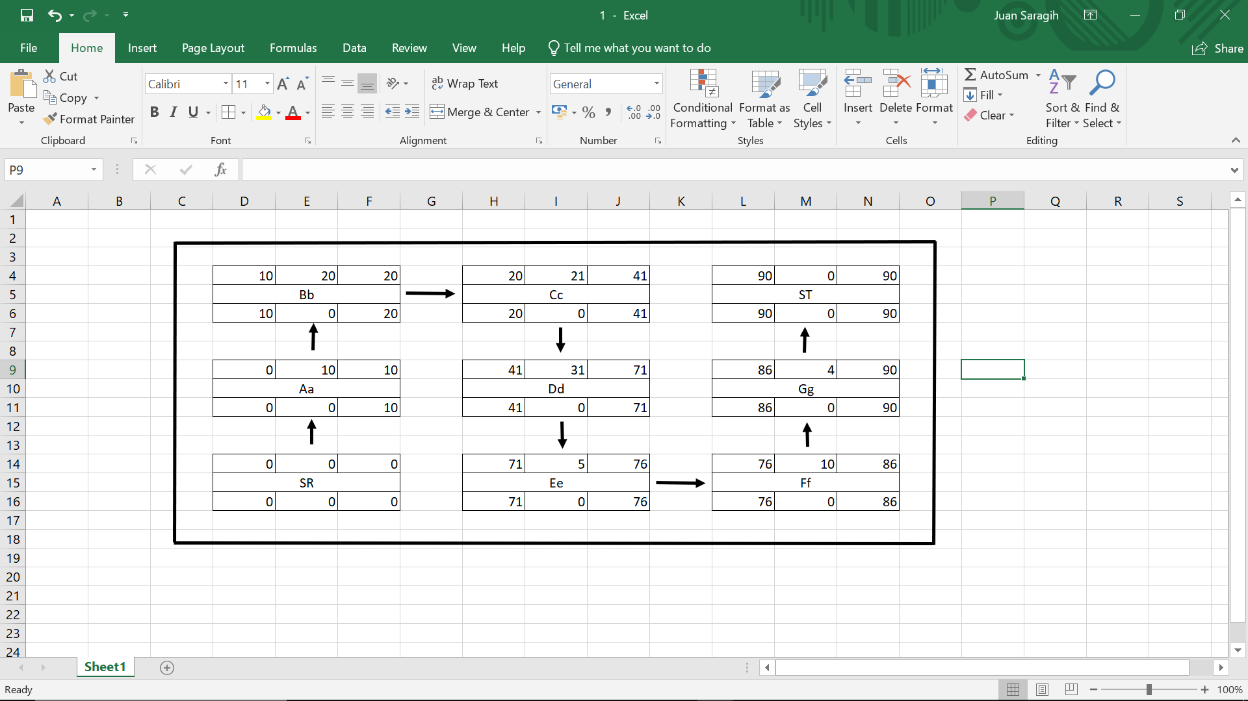

1. **Estimasi Sumber Daya Aktivitas**

|  |  |  |  |  |
| --- | --- | --- | --- | --- |
| **Kode** | **Nama Kegiatan** | **Kebutuhan** | **Successor** | **Penanggungjawab** |
| SR | Start |  | A | - |
| A | Perencanaan waktu | * Rencana waktu * Membuat jadwal | B | Project Manager 2, Marketing Staff |
| B | Pendefinisian aktivitas | * Daftar aktivitas * Durasi aktivitas | C (FF) | Seluruh Staff |
| C | Estimasi biaya | * Estimasi biaya | D | Project Manager 1, Financial Staff |
| D | Identifikasi resiko | * Daftar resiko | E | Seluruh Staff |
| E | Pelaksanaan proyek | * Kalender jadwal * Implementasi sistem | F | Project Manager 3, Software Staff, dan Programmer |
| F | Organisasi | * Faktor lingkungan usaha | ST | Project Manager 2, Marketing Staff |
| ST | Stop |  | - | - |

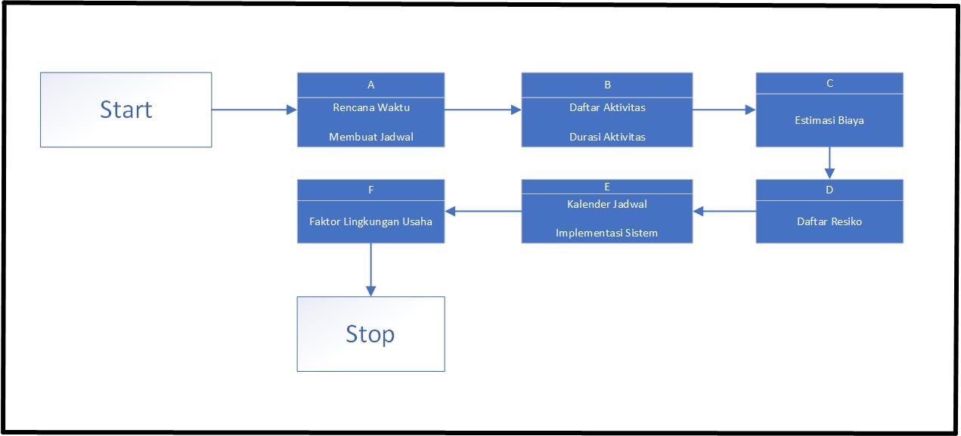

1. **Estimasi Durasi Aktivitas**

Diagram untuk estimasi durasi aktivitas berdasarkan tabel pada Aktivitas *Sequence*.

Note: Hari sabtu dan minggu tidak dihitung. Proses berlangsung selama 60 hari dari 01-09-2022 sampai 23-11-2022.



1. **Membangun Jadwal**